Занятие в средней группе
по декоративной росписи

«Хоровод матрёшек».

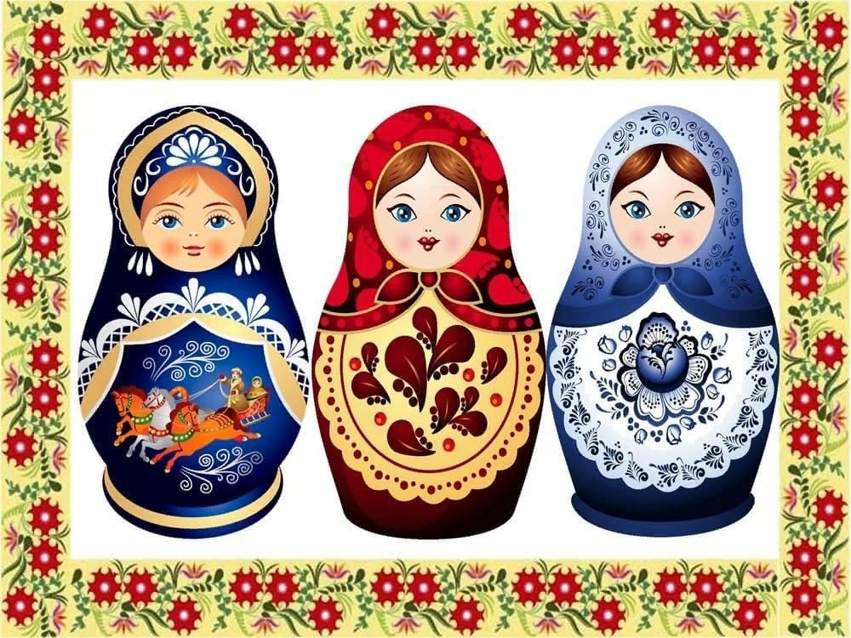

Цель занятия:
Знакомство детей с народной игрушкой – матрёшкой.
Формировать эмоциональную отзывчивость на восприятие деревянной матрешки, как символ русского народного искусства;
Программные задачи:
Образовательные:
Расширить знания детей о матрёшках, познакомить детей с матрешкой как с народной игрушкой; формировать у детей умение изображать цветы, составлять узор из отдельных компонентов, заполняя картинку по краям и середине. Упражнять в рисовании узора всем ворсом кисти и её концом, а также ватной палочкой.
Развивающие:
Развивать творческие способности детей через приобщение к народному творчеству и прикладному искусству, фантазию, чувство цвета, ритма в узоре; развивать умение анализировать и оценивать свои работы и работы товарищей; создать радостное настроение.
Воспитательные:
Воспитывать интерес к народной культуре, воспитывать чувство сопричастности к истории народной игрушки; уважительное отношение к труду мастеров народных промыслов, эстетический вкус;
Методы:
- словесный;
- наглядный;
- практический;
- проблемно-поисковый.
Предварительная работа: Знакомство с разными видами народного декоративно-прикладного искусства. Сюжетно-ролевая игра «Посещение музея матрёшек». Рассматривание, обследование и сравнение матрёшек. Дидактические игры с матрёшками.
Материал: Листы бумаги белого цвета, акварельные краски, кисти, ватные палочки, баночки с водой, салфетки матерчатые, подставка для кистей.
Ход занятия
Воспитатель: Ребята! А я на ярмарке была,
Сундучок вам принесла.
Сундучок тот не простой,
И товар в нём расписной.
А чтобы узнать, что в этом сундучке, надо отгадать загадку.
«На головке алый шёлковый платочек,
Яркий сарафан в цветочек,
Упирается рука в деревянные бока.
А внутри секреты есть:
Может, три, а может шесть.
Разрумянилась немножко
Наша русская … (матрёшка)».
Воспитатель открывает сундучок, достаёт матрёшек.
- Как называются эти куклы? (Матрёшки).
Сто лет назад известный мастер
Игрушку чудную создал,
Игрушка-кукла расписная,
А как назвать её, не знал.
«Красивая игрушка,
Похожа на Катюшку,
А, может на Танюшку?» -
Ей имя подбирал.
Красивая игрушка,
Как русская девчушка.
И мастер ту игрушку
Матрёшкою назвал.
С тех пор живёт Матрёшка,
Как русский сувенир.
Шагает по планете,
И радуется мир.
Матрешку знают во всем мире. Матрёшка – одна из самых популярных русских игрушек, русский сувенир. Ее изготавливают дерева Матрёшкой называют игрушку, изображающую девочку в сарафане и платочке. Эта игрушка особенная. Она легко разбирается. В каждой большой живет маленькая, а в маленькой еще меньше.
Воспитатель раскрывает матрешку и расставляет всех матрешек на столе)

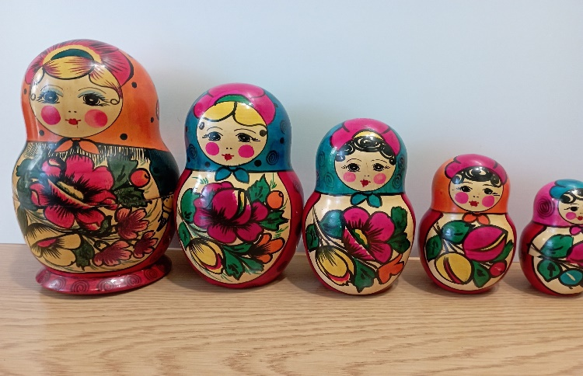
Пальчиковая гимнастика:
Мы красавицы матрешки
Разноцветные одежки
Раз Матрена, два — Милаша,
Мила – три, четыре – Маша,
Маргарита это пять,
Нас не трудно сосчитать.
Воспитатель: Ребята, сколько у нас матрешек на столе?
Дети: Пять матрешек.
Воспитатель: Молодцы. А какие матрешки?
Дети: Красивые, разные по росту, большие и маленькие.
Воспитатель: А знаете ли вы, почему матрёшки так называются?
Раньше на Руси женщины очень часто носили имя Матрёна, Матрёша. Это имя связывали с большой заботой, с большой семьёй. Поэтому толстенькие куклы, похожие на мам, бабушек, были названы именно матрёшками.
Наиболее известны три вида матрешек: Семеновская матрешка, Загорская матрешка и Полхов- Майданская матрешка.
Названия матрешек зависят от того места, где их расписывали

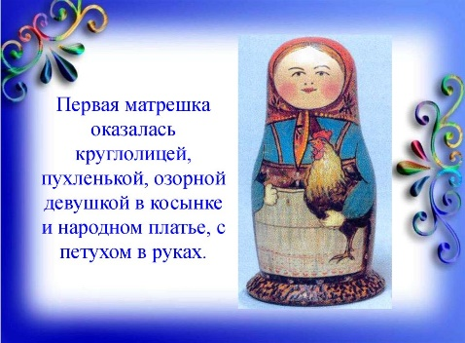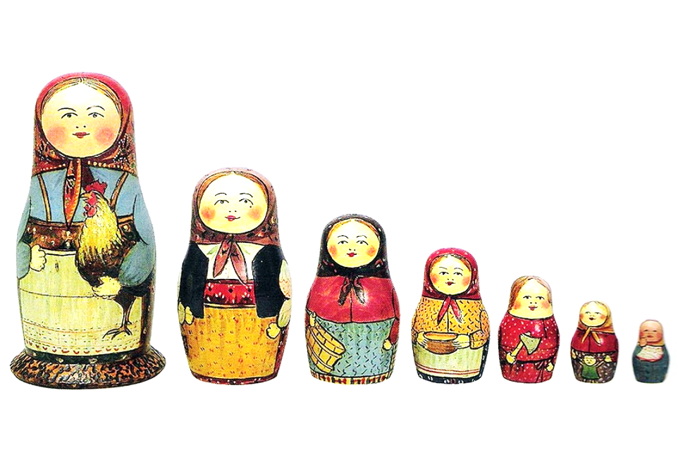

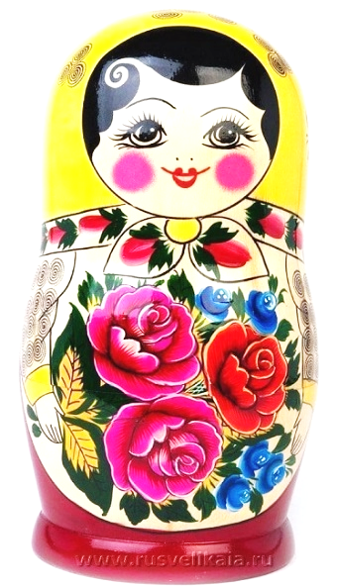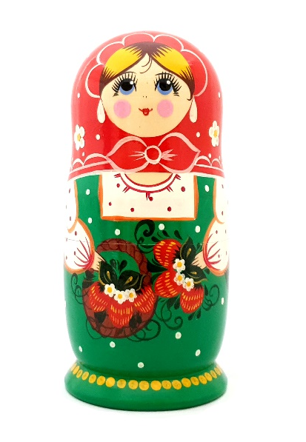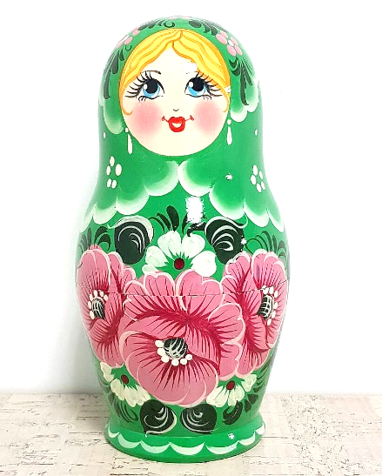

Семёновская матрёшка
Загорская матрёшка
Полхов- Майданская матрешка
Воспитатель: А теперь посмотрите, какая матрешка у меня в руках.
Дети: Весёлая! Нарядная!
Воспитатель: Давайте вместе рассмотрим наших красавиц, во что они одеты?
Дети: Сарафан, платок, фартук, бусы.
Воспитатель: Ребята, скажите, а матрёшки все одинаковые? Или нет?
Чем они отличаются?
Дети: Узорами, рисунками на сарафанах. На матрёшке – цветы, листья, завитки, ягоды. (Дети рассматривают узоры росписи кукол.)
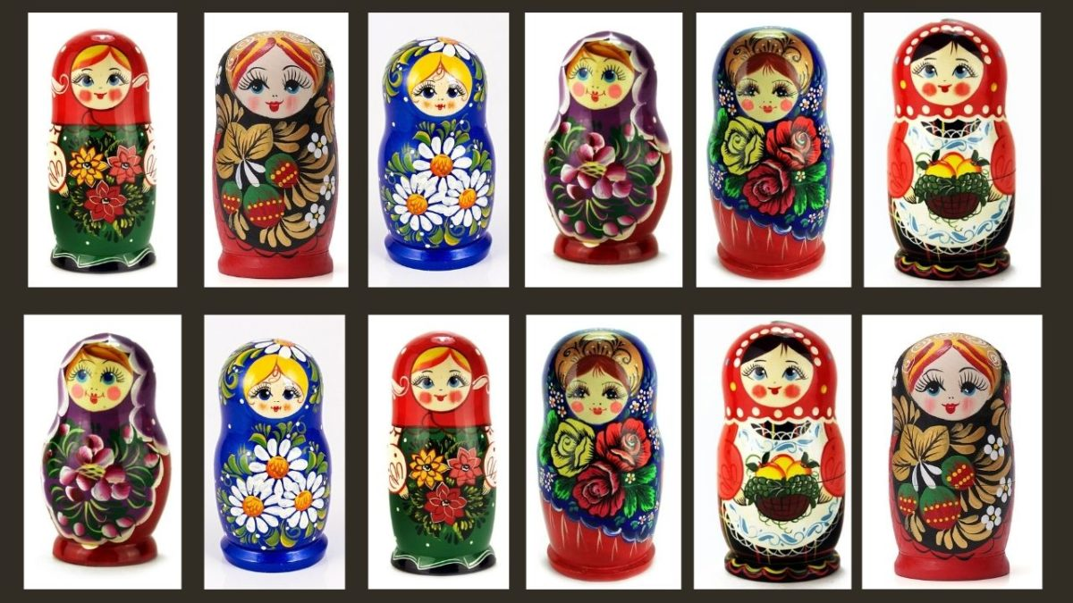
Воспитатель: Правильно. Ребята, наши матрешки, веселушки - хохотушки, очень любят играть и танцевать. Давайте мы с вами тоже немножко поиграем.
Подвижная игра: «Хоровод с матрёшкой»
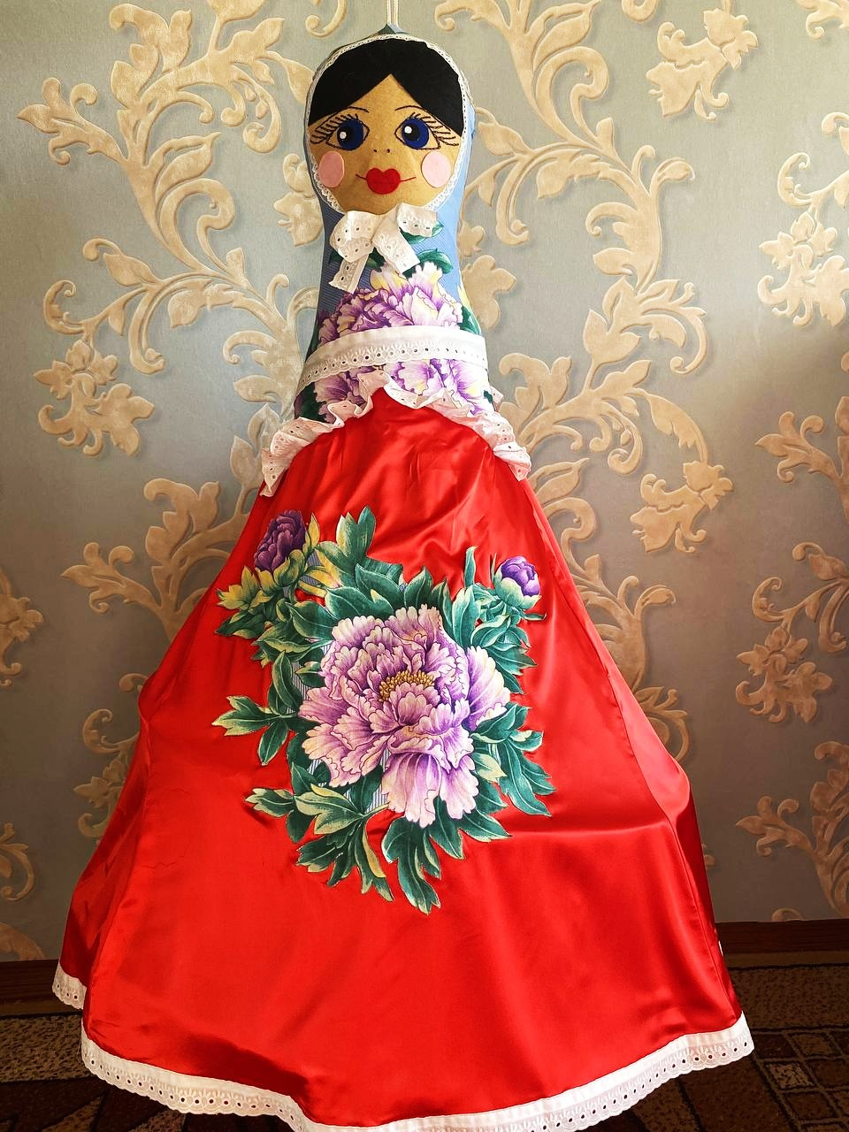
Воспитатель: А теперь, давайте мы с вами тоже превратимся в матрешек. Выходите на поляну, становитесь в хоровод. (Кукла – матрёшка накрывает ребёнка, дети отгадывают, кто под Матрёной).
Воспитатель: Ой. А кто же это у нас плачет? (подводит детей к столам, где лежат не расписанные матрёшки). Ребята, почему эти матрёшки расстроены?
Дети: Потому что у них некрасивые наряды.
Воспитатель: Как же нам их порадовать?
Дети: нужно раскрасить их сарафаны!
Самостоятельная работа детей.
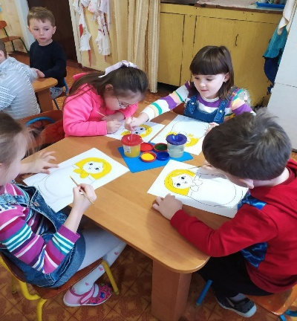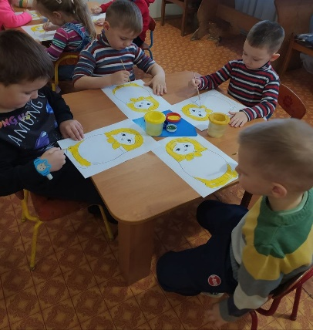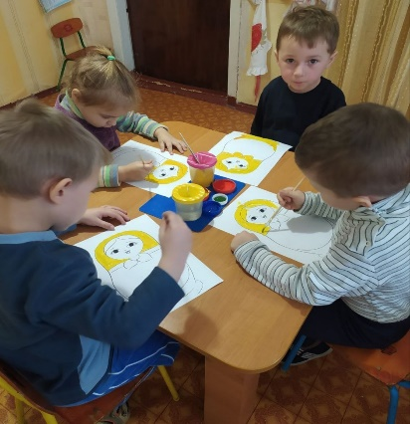
Воспитатель: Теперь ваши матрешки улыбаются вам?
Ребята, посмотрите какие красивые стали наши матрёшки! У нас получился целый хоровод из матрешек.
В лавке на прилавке матрёшечки стоят,
Удивляет, завлекает их затейливый наряд
Сарафаны расписные, щеки зорькою горят,
Матрешки как живые, шлют улыбки всем подряд.
Воспитатель: Какие вы молодцы, ребята, какие славные матрешки у вас получились. (Дети рассказывают о своих матрёшках).
Ребята, вы так старались, сделали Матрёшкам новые наряды. Они решили вас отблагодарить. (воспитатель раздаёт сладкий сюрприз)
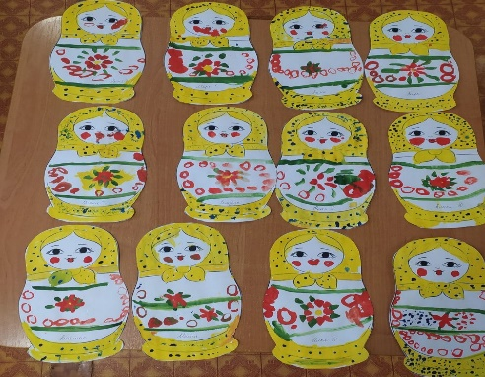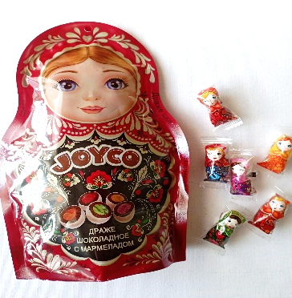
В конце занятия воспитатель: Ребята, а давайте вспомним с какой игрушкой вы сегодня познакомились?
Дети: С матрешкой.
Воспитатель: А из чего матрёшка сделана?
Дети: Из дерева.
Воспитатель: А какие у нас матрешки?
Дети: Нарядные, красивые.
Воспитатель: Какие матрёшки бывают по росту?
Дети: разные, маленькие и большие.
Воспитатель: А как можно с ними играть?
Дети: Собирать, разбирать.
Воспитатель: А вам понравилась эта игрушка, вы будете с ней играть.
Дети: Да
Воспитатель: А как нужно относиться к такой игрушке и труду народных мастеров?
Дети: Бережно, аккуратно.
Воспитатель: Молодцы. Сегодня, мы познакомились с Матрешкой, узнали из чего она сделана, и будем играть с игрушкой бережно и аккуратно.
Дидактические игры с матрёшками

